ACCUEIL DE LOISIRS
BULLETIN DE PRÉ-RÉSERVATION
MINI-SÉJOURS 2021

Nom et prénom de l’enfant : ______________________________________

Année de naissance | Jour : | Mois : |  | Année :
Ages | 7 ans | 8 ans | 9 ans | 10 ans | 11 ans

Coordonnées obligatoires pour recevoir une réponse à votre ou vos pré-inscription(s).

Nom et prénom (parents / tuteurs : ______________________________________________________

Adresse : ____________________________________________________________________________

Email :___________________________________________ Mobile : ___________________________

Jusqu’au mercredi 26 avril 2021, la priorité est donnée aux enfants n’ayant jamais participés à un mini-séjour.

La clôture des inscriptions est effective dès la capacité d’accueil des mini-séjours atteinte.

Après validation de la pré-réservation, un dossier de renseignements vous sera adressé. Sans retour du dossier dûment complété 8 jours après la validation, la ou les place(s) sera ou seront de nouveau disponible(s) pour un autre enfant.

Priorité donnée aux familles domiciliées sur le territoire de la Communauté de Communes Brie des Rivières et Châteaux.

Cochez, votre ou vos choix par ordre de priorité

‘’Le Sur Mesure’’  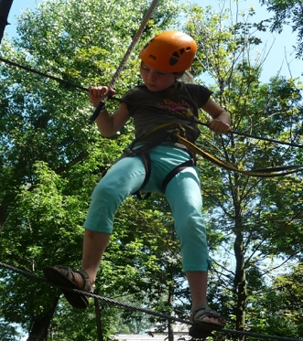  Du lundi 12 au vendredi 16 juillet 2021 |  |  | ‘’Poney-Nautique’’  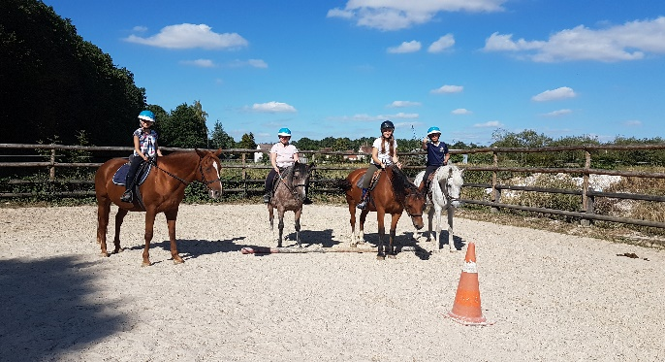  Du lundi 16 au vendredi 20 août 2021
Votre choix | Cochez ici |  | Votre choix | Cochez ici

_________________________________________________________________________________________________________
INFORMATION :

- Destination : « Le Sur Mesure »
« Domain du Bel Air » – commune de Bar sur Seine – (10)

- Participants : 23 enfants (7/12 ans) et 3 animateurs

- Les activités fortes :
- Vie de groupe (partager, s’entraider, échanger, jouer …) ;
- Vie quotidienne (faire seul, veiller à son hygiène, ranger, …) ;
- Actions : Visite ferme pédagogique, Paddle géant, Aqua Park, Laser Game Forest, découverte de l’environnement, structures gonflables
- Veillées (contes, jeux de nuit, histoire vivante, jeux de société ancien, …) ;
- Temps pour soi (se poser, lire, jouer et s’amuser avec ses amis, …)

__________________________________________________________________________
- Destination : ‘’Poney Nautique’’
« Domain du Bel Air » – commune de Bar sur Seine – (10)

- Participants : 23 enfants (7/12 ans) et 3 animateurs

- Les activités fortes :
- Vie de groupe (partager, s’entraider, échanger, jouer …) ;
- Vie quotidienne (faire seul, veiller à son hygiène, ranger, …) ;
- Ateliers autour du poney, kayak et Paddle Géant ou Catamaran, piscine…
- Veillées (contes, jeux de nuit, histoire vivante, jeux de société ancien, …) ;
- Temps pour soi (se poser, lire, jouer et s’amuser avec ses amis, …)

Coût de revient du mini-séjour = 545 €
TARIFS* | 1 ENFANT | 2 ENFANTS ET PLUS
R 1 | 170€ | 164.75 €
R 2 | 199€ | 191.50 €
R 3 | 250 € | 242.50 €
R 4 | 290 € | 279.75 €
R 5 | 330 € | 322.50€
Extérieur | 545 € | 545 €

*R (revenus) = les revenus fiscaux de référence (avis d’imposition ligne 25), auquel s’ajoute les revenus CAF divisés par 12.

Bulletin de « Pré-réservation » à adresser à : alshcoubert@ccbrc.fr
Demande faite le ………/………/2021
Signature :

